一.javaSE
- 字符串详解

三.Java--容器/集合类（Collection）理解和使用
四.Java的单例模式

一.javaSE
《JAVA核心技术 卷1》
（https://zhuanlan.zhihu.com/p/341548159）
解惑真小白的苦恼 | 类的对象，对象引用，对象实例，引用变量
Random的用法
深入理解static关键字
深入理解抽象类与接口
【java基础之继承】java继承从“我爸是李刚”讲起
【java基础之多态】理解多态的向上向下转型从“妈妈我想吃烤山药”讲起
【java基础之代码块】Static静态代码块以及各代码块之间的执行顺序
【java基础之异常】死了都要try，不淋漓尽致地catch我不痛快！
【java基础之匿名内部类】程序员你真的理解匿名内部类吗？
【java基础之tostring】为什么重写toString()方法？
【java基础之泛型】泛型
【java基础之反射】程序员你真的理解反射机制吗？
史上最骚最全最详细的IO流教程，没有之一！
【java基础之测试】序员你确定这十个题你都会吗？
java抽象类（abstract）与接口（Interface）
java面试官：兄弟简单谈谈Static、final、Static final各种用法吧
java中的重载与重写
Java静态static详解
Java中equals与“==”的区别详解
java基础之 “==”和“ equals”以及instanceof的区别
Object类、Date类、System类、StringBuilder类、包装类
什么是浮点型？什么是单精度浮点数（float）以及双精度浮点数（double）？
java数组定义、使用、以及数组内存分析详解
Collection集合以及Iterator迭代器实现原理
List、Set集合系列之剖析HashSet存储原理（HashMap底层）
Collection和Collections之间的使用与区别（顺带讲解Comparable与Comparator区别）
Java中的多线程你只要看这一篇就够了
java中的transient关键字详解
谈谈你对抽象类和接口的理解
面向对象，集合，IO，
面向过程与面向对象的区别
对象创建的过程和This关键字的本质
Static关键字

public、private、protect、default
递归
file类
类加载

谈谈你对抽象类和接口的理解
抽象类的使用要点:
1.有抽象方法的类只能定义 成抽象类
2.抽象类不能实例化, 即不能用new来实例化抽象类。
3.抽象类可以包含属性、 方法、构造方法。但是构造方法不能用来new实例，
只能用来被子类调用。
4.抽象类只能用来被继承。
5.抽象方法必须被子类实现。
abstract class Animal {
public abstract void print();
}
class Dog extends Animal{
public void print() {
System.out.println("21111");
}
}

接口
- Java里面由于不允许多重继承，所以如果要实现多个类的功能，则可以通过实现多个接口来实现。接口无法实例化对象。Jdk1.8以后，接口里可以有静态方法和方法体了。
interface Animal {
/**public static final */String name = "中国";
/**public abstract */void print();
}
class Dog implements Animal{
public void print() {
System.out.println("21111");
}
}

不同点：
1.接口和抽象类最大的一个区别，就在于抽象类可以提供某些方法的部分实现，而接口不可以。
2.一个类只能继承一个抽象类，而一个类却可以实现多个接口。
相同点：
1.它们都不同通过new来实例化对象。
面向过程与面向对象的区别
面向过程就是分析出解决问题所需要的步骤，然后用函数把这些步骤一步一步实现，使用的时候一个一个依次调用就可以了。面向对象是把构成问题事务分解成各个对象，建立对象的目的不是为了完成一个步骤，而是为了描叙某个事物在整个解决问题的步骤中的行为。
例如五子棋，面向过程的设计思路就是首先分析问题的步骤：
1、开始游戏，2、黑子先走，3、绘制画面，4、判断输赢，5、轮到白子，6、绘制画面，7、判断输赢，8、返回步骤2，9、输出最后结果。
把上面每个步骤用分别的函数来实现，问题就解决了。
而面向对象的设计则是从另外的思路来解决问题。整个五子棋可以分为：
1、黑白双方，这两方的行为是一模一样的，2、棋盘系统，负责绘制画面，3、规则系统，负责判定诸如犯规、输赢等。
第一类对象（玩家对象）负责接受用户输入，并告知第二类对象（棋盘对象）棋子布局的变化，棋盘对象接收到了棋子的变化就要负责在屏幕上面显示出这种变化，同时利用第三类对象（规则系统）来对棋局进行判定。
对象创建的过程和This关键字的本质
- 分配对象空间，并将对象成员变量初始化为0或空
- 执行属性值的显式初始化（int id= 3；）
- 执行构造方法
- 返回对象的地址给相关的变量
This的本质就是“创建好的对象的地址”，由于在构造方法调用前，对象已经创建，因此，在构造方法中也可以用this代表当前变量。在构造方法中，this是用来初始化当前对象的属性。this不能用在static的方法里。

Static关键字
一个类可以创建多个对象 ，每个对象都拥有自己的成员，各自互相独立。然而在某些特殊情况下，我们希望该类的所有对象共享一个成员，这个时候就可以把这个成员设置为static
静态变量和静态方法
static关键字最基本的用法是：
1、被static修饰的变量属于类变量，可以通过类名.变量名直接引用，而不需要new出一个类来
2、被static修饰的方法属于类方法，可以通过类名.方法名直接引用，而不需要new出一个类来
被static修饰的变量、被static修饰的方法统一属于类的静态资源，是类实例之间共享的，换言之，一处变、处处变。JDK把不同的静态资源放在了不同的类中而不把所有静态资源放在一个类里面，很多人可能想当然认为当然要这么做，但是是否想过为什么要这么做呢？个人认为主要有三个好处：
1、不同的类有自己的静态资源，这可以实现静态资源分类。比如和数学相关的静态资源放在java.lang.Math中，和日历相关的静态资源放在java.util.Calendar中，这样就很清晰了
2、避免重名。不同的类之间有重名的静态变量名、静态方法名也是很正常的，如果所有的都放在一起不可避免的一个问题就是名字重复，这时候怎么办？分类放置就好了。
3、避免静态资源类无限膨胀，这很好理解。
静态资源属于类，但是是独立于类存在的。从JVM的类加载机制的角度讲，静态资源是类初始化的时候加载的，而非静态资源是类new的时候加载的。所以类的对象可以引用静态变量和静态方法，但是反过来，静态方法里面不能包含类的成员变量。

private String name;
private Integer age;
private String sex;
static String company = "中国";

public static void print() {
System.out.println("1111111");
System.out.println(company);
System.out.println(this.name);//报错

}

public static void main(String[] args) {
Person.print();
System.out.println(Person.company);
Person p = new Person();
p.fun1();
}
静态初始化块
构造方法用于对象的初始化!静态初始化块，用于类的初始化操作!在静态初始化块中
不能直接访问非static成员。
注意事项
静态初始化块执行顺序(学完继承再看这里):
1.上溯到Object类，先执行Object的静态初始化块，再向下执行子类的静态初始化块，
直到类的静态初始化块为止。
2.构造方法执行顺序和 上面顺序样! !

static变量，只初始化一次？
1.这句话的意思是：
第一次调用函数，static变量，初始化。
第二次，及以后，调用函数，static变量，不会初始化。
是不是这样？没错！

public、private、protect、default
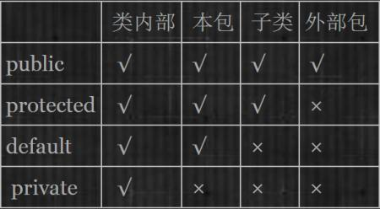
[注]关于protected的两个细节:
1.若父类和子类在同一个包中，子类可访问父类的 protected成员，也可访问父类对象
的protected成员。
2.若子类和父类不在同一个包中,子类可访问父类的protected成员,不能访问父类对象
的protected成员。

- 字符串详解

Java中存在着两种Random函数：
一、java.lang.Math.Random;
二、java.util.Random

第一种：
调用这个Math.Random()函数能够返回带正号的double值，该值大于等于0.0且小于1.0，即取值范围是[0.0,1.0)的左闭右开区间，返回值是一个伪随机选择的数，在该范围内（近似）均匀分布。例子如下：
double ran = Math.random();//[0.0,1)

System.out.println(ran);
输出：0.44403175306638454

第二种：
1.下面Random()的两种构造方法：
Random()：创建一个新的随机数生成器。
Random(long seed)：使用单个 long 种子创建一个新的随机数生成器。（用于生成相同的随机数序列）
Random ran = new Random(10);
System.out.println("使用种子为10的Random对象生成[0,10)内随机整数序列: ");
for (int i = 0; i < 10; i++) {
System.out.print(ran.nextInt(100) + " ");
}
//对于种子相同的Random对象，生成的随机数序列是一样的。
Random ran1 = new Random(10);
System.out.println("使用种子为10的Random对象生成[0,10)内随机整数序列: ");
for (int i = 0; i < 20; i++) {
System.out.print(ran1.nextInt(10) + " ");
}
System.out.println();
Random ran2 = new Random(10);
System.out.println("使用另一个种子为10的Random对象生成[0,10)内随机整数序列: ");
for (int i = 0; i < 20; i++) {
System.out.print(ran2.nextInt(10) + " ");
}

// 在没带参数构造函数生成的Random对象的种子缺省是当前系统时间的毫秒数
Random ran3 = new Random();
System.out.println("使用种子为10的Random对象生成[0,10)内随机整数序列: ");
for (int i = 0; i < 10; i++) {
System.out.print(ran3.nextInt(10) + " ");
}
输出：
使用种子为10的Random对象生成[0,10)内随机整数序列:
13 80 93 90 46 56 97 88 81 14 使用种子为10的Random对象生成[0,10)内随机整数序列:
3 0 3 0 6 6 7 8 1 4 3 9 1 8 5 0 6 3 3 8
使用另一个种子为10的Random对象生成[0,10)内随机整数序列:
3 0 3 0 6 6 7 8 1 4 3 9 1 8 5 0 6 3 3 8 使用种子为10的Random对象生成[0,10)内随机整数序列:
6 8 9 4 5 6 1 8 3 5

2.Random 的用法
Random r = new Random();
int i = r.nextInt(10);//[0，10）
System.out.println(i);
3.猜数字游戏，用户输入1到100
Random r = new Random();
int i = r.nextInt(100)+1;//[0，100）
System.out.println("请输入你猜的数字：");
while(true) {
Scanner sc = new Scanner(System.in);
int guessNum = sc.nextInt();
if(guessNum > i){
System.out.println("大了,继续");
}else if(guessNum < i){
System.out.println("小了,继续");
}else {
System.out.println("猜对了");
break;
}
}

- 生成不重复的随机数（有bug）
public class Test {

private static void random() {
ArrayList list = getDiffNum(10);
System.out.println();
System.out.println("产生的n个不同的随机数：" + list);
}

// ArrayList<Integer> list = new ArrayList<Integer>();
//生成10个1到10不同的随机数
private static ArrayList<Integer> getDiffNum(int n) {
// 生成 [0-n) 个不重复的随机数
// list 用来保存这些随机数
ArrayList<Integer> list = new ArrayList<Integer>();
Random rand = new Random();
boolean[] bool = new boolean[n];
int num = 0;
for (int i = 0; i < n; i++) {
do {
// 如果产生的数相同继续循环
num = rand.nextInt(10);
} while (bool[num]);
bool[num] = true;
list.add(num);
}
return list;
}

public static void main(String[] args) throws Exception {
// TODO Auto-generated method stub
random();

}

}

file类
public static void main(String[] args) throws Exception{
String str = "D:/0002/HelloWorld.txt";
String str1 = "D:/0002/功夫熊猫.mp4";
File file1 = new File(str);
file1.mkdir();//这种方式创建的是一个文件夹
try {
file1.createNewFile();//这种方式创建的是一个.txt
} catch (IOException e) {
// TODO Auto-generated catch block
e.printStackTrace();
}
System.out.println(System.getProperty("eclipse-workspace"));//不知道
System.out.println(file1.exists());//是否存在
System.out.println(file1.isDirectory());//是否是一个目录，没有子文件
System.out.println(file1.isFile());//.txt是一个文件
System.out.println(new Date(file1.lastModified()));//文件最后的修改时间
System.out.println(file1.length());//文件的大小
System.out.println(file1.getName());//文件的名字
System.out.println(file1.getPath());//文件的路径
// file1.delete();
String str2 = "D:/0002/0003/0004/长目录";
File file2 = new File(str2);
file2.mkdirs();//如果要创建长目录的话，用mkdirs

通过递归打印目录
public class Test {

static void printFile(File file,int level) {
//输出层次数
for(int i=0;i<level;i++) {
System.out.print("-");
}
//输出文件名
System.out.println(file.getName());
if(file.isDirectory()) {
File[] files = file.listFiles();//第一次是打印0002所有的子文件
for(File temp : files) {
printFile(temp,level+1);
}
}

public static void main(String[] args) throws Exception{

String str2 = "D:/0002/0003/0004/长目录";
File file2 = new File(str2);
file2.mkdirs();//如果要创建长目录的话，用mkdirs
String str3 = "D:/0002";
File file3 = new File(str3);
Test.printFile(file3, 0);//打印形参目录的所有子文件
}
}

InputStream：InputStream：字节输入流和字节输出流
public static void main(String[] args) throws IOException{

String str = "D:0002/1.txt";
String str2 = "D:0002/HelloWorld.txt";
InputStream fis = null;
OutputStream fos = null;
try {
//创建字节输入流对象
fis = new FileInputStream(str);//三个字节abc全部输出完毕，最后返回-1
fos = new FileOutputStream(str2);
StringBuilder str1 = new StringBuilder();
int temp = 0;
while((temp = fis.read())!=-1) {
str1.append((char)temp);
fos.write(temp);
}
//将内容从内存中写入到磁盘中
fos.flush();
System.out.println(str1);
} catch (FileNotFoundException e) {
// TODO Auto-generated catch block
e.printStackTrace();
}finally {
try {
if(fis != null) {
fis.close();
}
if(fos != null) {
fos.close();
}
} catch (IOException e) {
// TODO Auto-generated catch block
e.printStackTrace();
}
}

}

}

1.3通过缓冲区提高读写效率
1.3.1方式一
通过创建-个指定长度的字节数组作为缓冲区，以此来提高10流的读写效率。该方式
适用于读取较大图片时的缓冲区定义。注意:缓冲区的长度-定是2的整数幂。- -般情况下
1024长度较为合适。
public static void main(String[] args) throws IOException{

String str = "D:0002/1.txt";
String str2 = "D:0002/HelloWorld.txt";
InputStream fis = null;
OutputStream fos = null;
try {
//创建字节输入流对象
fis = new FileInputStream(str);//三个字节abc全部输出完毕，最后返回-1
fos = new FileOutputStream(str2);
byte[] buff = new byte[1024];//创建一个缓冲区数组，提高读写效率

StringBuilder str1 = new StringBuilder();
int temp = 0;
while((temp = fis.read(buff))!=-1) {
str1.append((char)temp);
fos.write(buff, 0, temp);//数组包 一次拿一包(从0到temp)
}
//将内容从内存中写入到磁盘中
fos.flush();
System.out.println(str1);
} catch (FileNotFoundException e) {
// TODO Auto-generated catch block
e.printStackTrace();
}finally {
try {
if(fis != null) {
fis.close();
}
if(fos != null) {
fos.close();
}
} catch (IOException e) {
// TODO Auto-generated catch block
e.printStackTrace();
}
}

}

使用缓冲流BufferedInputStream（缓冲数组默认长度是8192byte）

public static void main(String[] args) throws IOException{

String str = "D:0002/1.txt";
String str2 = "D:0002/HelloWorld.txt";
InputStream fis = null;
OutputStream fos = null;
BufferedInputStream bis = null;
BufferedOutputStream bos = null;

try {
fis = new FileInputStream(str);
bis = new BufferedInputStream(fis);
fos = new FileOutputStream(str2);
bos = new BufferedOutputStream(fos);
int temp = 0;
while((temp = bis.read()) != -1) {
bos.write(temp);
}
bos.flush();
} catch (FileNotFoundException e) {
// TODO Auto-generated catch block
e.printStackTrace();
}finally {
try {
//先关闭BufferedInputStream，在关闭InputStream，先关闭BufferedOutputStream，在关闭OutputStream

if(bis != null) {
bis.close();
}
if(fis != null) {
fis.close();
}
if(bos != null) {
bos.close();
}
if(fos != null) {
fos.close();
}
} catch (IOException e) {
// TODO Auto-generated catch block
e.printStackTrace();
}
}
}

文件拷贝方法
public class Test {

public static void FileCopyTools(String src,String des) throws IOException {

InputStream fis = null;
OutputStream fos = null;
BufferedInputStream bis = null;
BufferedOutputStream bos = null;

try {

bis = new BufferedInputStream(new FileInputStream(src));

bos = new BufferedOutputStream(new FileOutputStream(des));
int temp = 0;
while((temp = bis.read()) != -1) {
bos.write(temp);
}
bos.flush();
} catch (FileNotFoundException e) {
// TODO Auto-generated catch block
e.printStackTrace();
}finally {
try {
//先关闭BufferedInputStream，在关闭InputStream，先关闭BufferedOutputStream，在关闭OutputStream

if(bis != null) {
bis.close();
}
if(fis != null) {
fis.close();
}
if(bos != null) {
bos.close();
}
if(fos != null) {
fos.close();
}
} catch (IOException e) {
// TODO Auto-generated catch block
e.printStackTrace();
}
}

}

public static void main(String[] args) throws IOException{
String str = "D:0002/1.txt";
String str2 = "D:0002/HelloWorld.txt";
Test.FileCopyTools(str, str2);
}
}

字符输入流和字符输出流
public class Test {

public static void main(String[] args) throws IOException{
String str = "D:0002/1.txt";
String str2 = "D:0002/HelloWorld.txt";
FileReader frd = null;
FileWriter fw = null;
try {
//创建文件字符输入流对象
frd = new FileReader(str);
fw = new FileWriter(str2);
fw.write("你好尚学堂\r\n");//回车换行，第二次编译记事本原先数据不保存，会被覆盖
fw.write("你好尚学堂");//会叠加数据
fw.flush();
int temp = 0;
while((temp = frd.read()) != -1) {
// System.out.println(temp);//打印的是unicode的值
System.out.println((char)temp);//打印字符
}
} catch (FileNotFoundException e) {
// TODO Auto-generated catch block
e.printStackTrace();
}finally {
try {
if(frd != null) {
frd.close();
}
if(fw != null) {
fw.close();
}

} catch (Exception e) {
// TODO Auto-generated catch block
e.printStackTrace();
}

}
}
}

字符文件拷贝
public static void main(String[] args) throws IOException{
String str = "D:0002/1.txt";
String str2 = "D:0002/HelloWorld.txt";
FileReader frd = null;
FileWriter fw = null;
try {
//创建文件字符输入流对象
frd = new FileReader(str);
fw = new FileWriter(str2,true);//这个true能够起到不覆盖原先数据的额效果
char[] buffer = new char[1024];
int temp = 0;
while((temp = frd.read(buffer)) != -1) {
fw.write(buffer,0,temp);
}
fw.flush();
} catch (FileNotFoundException e) {
// TODO Auto-generated catch block
e.printStackTrace();
}finally {
try {
if(frd != null) {
frd.close();
}
if(fw != null) {
fw.close();
}

} catch (Exception e) {
// TODO Auto-generated catch block
e.printStackTrace();
}

}
}

}
字符缓冲流:
public static void main(String[] args) throws IOException{
String str = "D:0002/1.txt";
String str2 = "D:0002/HelloWorld.txt";
FileReader frd = null;
BufferedReader br = null;
FileWriter fw = null;
BufferedWriter bw = null;
try {
//创建文件字符输入流对象
frd = new FileReader(str);
br = new BufferedReader(frd);//然后就可以按照行为单位来读取
fw = new FileWriter(str2);
bw = new BufferedWriter(fw);
String temp = "";
while((temp = br.readLine()) != null) {
System.out.println(temp);
}
bw.write("你好上下儿童");bw.write("你好上下儿童");
bw.newLine();bw.write("你好上下儿童");
bw.flush();
} catch (FileNotFoundException e) {
// TODO Auto-generated catch block
e.printStackTrace();
}finally {
try {
if(br != null) {
br.close();
}
if(frd != null) {
frd.close();
}
if(bw != null) {
bw.close();
}
if(fw != null) {
fw.close();
}

} catch (Exception e) {
// TODO Auto-generated catch block
e.printStackTrace();
}

}
}
通过字符缓冲流实现文本文件的拷贝
public class Test {

public static void FileCopyTools(String src,String des) throws IOException {

BufferedReader br = null;
BufferedWriter bw = null;

try {

br = new BufferedReader(new FileReader(src));

bw = new BufferedWriter(new FileWriter(des));
String temp = "";
int i = 1;
while((temp = br.readLine()) != null) {
bw.write(i++","+temp);
bw.newLine();
}
bw.flush();
} catch (FileNotFoundException e) {
// TODO Auto-generated catch block
e.printStackTrace();
}finally {
try {
//先关闭BufferedInputStream，在关闭InputStream，先关闭BufferedOutputStream，在关闭OutputStream
if(br != null) {
br.close();
}
if(bw != null) {
bw.close();
}
} catch (IOException e) {
// TODO Auto-generated catch block
e.printStackTrace();
}
}
}
public static void main(String[] args) throws IOException{
String str = "D:0002/1.txt";
String str2 = "D:0002/HelloWorld.txt";
Test.FileCopyTools(str, str2);
}
}

对象流
对象的本质是用来组织和存储数据的,对象本身也是数据。那么,能不能将对象存储到硬盘上的文件中呢?能不能将对象通过网络传输到另-一个电脑呢?我们可以通过序列化和反序列化来实现这些需求。
序列化和反序列化是什么
当两个进程远程通信时，彼此可以发送各种类型的数据。无论是何种类型的数据，都会以二进制序列的形式在网络.上传送。比如，我们可以通过http协议发送字符串信息;我们也可以在网络上直接发送Java对象。发送方需要把这个Java对象转换为字节序列，才能把Java对象转换为字节序列的过程称为对象的序列化。把字节序列恢复为Java对象的过程称为对象的反序列化。
对象序列化的作用有如下两种:
1.持久化:把对象的字节序列永久地保存到硬盘上，通常存放在一 个文件中。
2.网络通信: 在网络上传送对象的字节序列。比如:服务器之间的数据通信、对象传递。
序列化涉及的类和接口
ObjectOutputStream代表对象输出流，它的writeObject(Object obj)方法可对参数指定的obj对象进行序列化,把得到的字节序列写到一-个目标输出流中。
ObjectInputStream代表对象输入流，它的readObject()方法从-一个源输入流中读取字节序列，再把它们反序列化为-个对象,并将其返回。只有实现了Serializable 接口的类的对象才能被序列化。Serializable 接口是一个空接口，只起到标记作用。
操作基本数据类型
我们前边学到的数据流只能实现对基本数据类型和字符串类型的读写，并不能对Java对象进行读写操作(字符串除外) ,但是在对象流中除了能实现对基本数据类型进行读写操作以外，还可以对Java对象进行读写操作。
public static void main(String[] args) throws IOException{
String str = "D:0002/1.txt";
String str2 = "D:0002/HelloWorld.txt";

ObjectOutputStream oos = null;

try {
oos = new ObjectOutputStream(new BufferedOutputStream(new FileOutputStream(str2)));
oos.write(23);oos.writeBoolean(false);oos.writeBytes(str);
oos.flush();
} catch (FileNotFoundException e) {
// TODO Auto-generated catch block
e.printStackTrace();
}finally {
try {

if(oos != null) {
oos.close();
}
} catch (IOException e) {
// TODO Auto-generated catch block
e.printStackTrace();
}
}
}

用ObjectInputStream反序列化读入的数据不是bai由ObjectOutputStream产生的则会报错，以下是对的
public static void main(String[] args) throws IOException {
// TODO Auto-generated method stub
String str = "D:0002/1.txt";
String str2 = "D:0002/HelloWorld.txt";
ObjectInputStream ois = null;

try {
ois = new ObjectInputStream(new BufferedInputStream(new FileInputStream(str2)));
System.out.println(ois.readInt());
System.out.println(ois.readBoolean());
System.out.println(ois.read());
} catch (FileNotFoundException e) {
// TODO Auto-generated catch block
e.printStackTrace();
}finally {
try {

if(ois != null) {
ois.close();
}
} catch (IOException e) {
// TODO Auto-generated catch block
e.printStackTrace();
}

}
}
读取创建的对象Person
public static void main(String[] args) throws IOException{
String str = "D:0002/1.txt";
String str2 = "D:0002/HelloWorld.txt";

ObjectOutputStream oos = null;

try {
oos = new ObjectOutputStream(new FileOutputStream(str2));
Person p1 = new Person("san",25,"女");
Person p2 = new Person("san",25,"女");
oos.writeObject(p1);oos.writeObject(p2);
oos.flush();
} catch (FileNotFoundException e) {
// TODO Auto-generated catch block
e.printStackTrace();
}finally {
try {

if(oos != null) {
oos.close();
}
} catch (IOException e) {
// TODO Auto-generated catch block
e.printStackTrace();
}
}
}

读取person对象
public static void main(String[] args) throws IOException, ClassNotFoundException{
String str = "D:0002/1.txt";
String str2 = "D:0002/HelloWorld.txt";

ObjectInputStream ois = null;
try {
ois = new ObjectInputStream(new FileInputStream(str2));
Person p1 = (Person)ois.readObject();
Person p2 = (Person)ois.readObject();
System.out.print(p1.getName() + p1.getSex() + p1.getAge());
} catch (FileNotFoundException e) {
// TODO Auto-generated catch block
e.printStackTrace();
}finally {
try {

if(ois != null) {
ois.close();
}
} catch (IOException e) {
// TODO Auto-generated catch block
e.printStackTrace();
}
}
}

类加载
当程序要使用某个类时，如果该类还未被加载到内存中，则系统会通过类的加载,类的连接,类的初始化这三个步骤来对类
进行初始化：如果不出现意外情况，JVM将会连续完成这三个步骤，所以有时也把这三个步骤统称为类加载或者类初始化
1.类的加载
●就是指将class文件读入内存, 并为之创建一个java.lang.Class对象
●任何类被使用时，系统都会为之建立-个java.lang.Class对象
2.类的连接
●验证阶段:用于检验被加载的类是否有正确的内部结构,并和其他类协调一致
●准备阶段:负责为类的类变量分配内存,并设置默认初始化值
●解析阶段:将类的二二进制数据中的符号引用替换为直接引用
- 类的初始化●在该阶段，主要就是对类变量进行初始化
类加载器
类加载器的作用
负责将.class文件加载到内存中 ,并为之生成对应的java.lang.Class对象
●全盘负责: 就是当一个类加载器负责加载某个Class时，该Class所依赖的和弓用的其他Class也将由该类加载器负责载入，除
非显示使用另外一个类载器来载入
●父类委托:就是当一个类加载器负责加载某个Class时，先让父类加载器试图加载该Class,只有在父类加载器无法加载该类
时才尝试从自己的类路径中加载该类
●缓存机制:保证所有加载过的Class都会被缓存，当程序需要使用某个Class对象时,类加载器先从缓存区中搜索该Class,只有当缓存区中不存在该Class对象时，系统才会读取该类对应的二进制数据,并将其转换成Class对象,存储到缓存区。

二.字符串详解
- 位于java.lang包
- Java中无论是汉字还是英文字母都是用Unicode编码表示的，一个Unicode码是16位，每字节是8位，所以一个Unicode码占两字节。但是英文字母比较特殊，源自于8位（1字节）的ASCII吗，于是在Unicode码仅使用了低8位（1字节）就可以表示，高8位的话不使用也无所谓。

String s = new String("xyz"); 创建几个对象的问题
在java中除了8中基本类型外，其他的都是类对象以及其引用。所以 "xyz "在java中它是一个String对象.对于string类对象来说他的对象值是不能修改的，也就是具有不变性。
看：
String s= "Hello ";
s= "Java ";
String s1= "Hello ";
String s2=new String( "Hello ");
啊，s所引用的string对象不是被修改了吗？之前所说的不变性，去那里了啊？
你别着急，让我告诉你说发生了什么事情：
在jvm的工作过程中，会创建一片的内存空间专门存入string对象。我们把这片内存空间叫做string池。
String s= "Hello ";当jvm看到 "Hello "，在string池创建string对象存储它，并将他的引用返回给s。
s= "Java "，当jvm看到 "Java "，在string池创建新的string对象存储它，再把新建的string对象的引用返回给s。而原先的 "Hello "仍然在string池内。没有消失，他是不能被修改的。
所以我们仅仅是改变了s的引用，而没有改变他所引用的对象，因为string对象的值是不能被修改的。
String s1= "Hello ";jvm首先在string池内里面看找不找到字符串 "Hello ",找到,返回他的引用给s1，否则,创建新的string对象，放到string池里。这里由于s= "Hello "了,对象已经被引用，所以依据规则s和s1都是引用同一个对象。所以 s==s1将返回true。(==,对于非基本类型，是比较两引用是否引用内存中的同一个对象)
String s2=String( "Hello ");jvm首先在string池内里面看找不找到字符串 "Hello ",找到,不做任何事情，否则,创建新的string对象，放到string池里面。由于遇到了new，还会在内存上（不是string池里面）创建string对象存储 "Hello "，并将内存上的（不是string池内的）string对象返回给s2。所以s==s2将返回false，不是引用同一个对象。
好现在我们看题目：
String s = new String( "xyz ");
首先在string池内找，找到？不创建string对象，否则创建， 这样就一个string对象
遇到new运算符号了，在内存上创建string对象，并将其返回给s，又一个对象
所以总共是2个对象
注意：每new一个“xyz”,就代表堆内存中出现了新的“xyz”,但是常量池中只会有一份”xyz";
String s4 = "x" + "y" + "z";//没有new 要的是常量池的那一份
System.out.println(s == s4);//true
String s5 = "x" ;
String s6 = s5 + "yz";//s6在堆内存中重新申请了一份”xyz",而s1是常量池的那一份
System.out.println(s == s6);//false
而String s4="ab"+"cd" 则创建了3个对象,分别为 "ab","cd","abcd"

补充：这里再记录一个常量优化的例子：
byte num1 = 1;
byte num2 = 3;
byte num3 = num1 + num2;
第三行代码对不对那？可以肯定的说，会报错。因为 byte/short/char 类型的数据在进行数学运算的时候 会自动被提升为 int 类型，第三行代码就相当于 byte = int + int。用byte接收int，肯定不行。再看下面这行代码：
byte num= 1 + 2;
我们都知道 整型数据默认就是 int，这行代码难道不相当于byte = int + int 吗？其实不是，因为常量优化机制的存在，在编译成class文件后，这行代码实际上变成了 byte = 3，3 没有超过byte的范围，所以不会报错。如果写byte num= 127 + 1，超出了 byte范围，那么就会报错。

堆，栈，方法区，常量池，的概念
- Class 文件常量池
Class 文件常量池指的是编译生成的 class 字节码文件，其结构中有一项是常量池（Constant Pool Table），用于存放编译期生成的各种字面量和符号引用，这部分内容将在类加载后进入方法区的运行时常量池中存放。
- 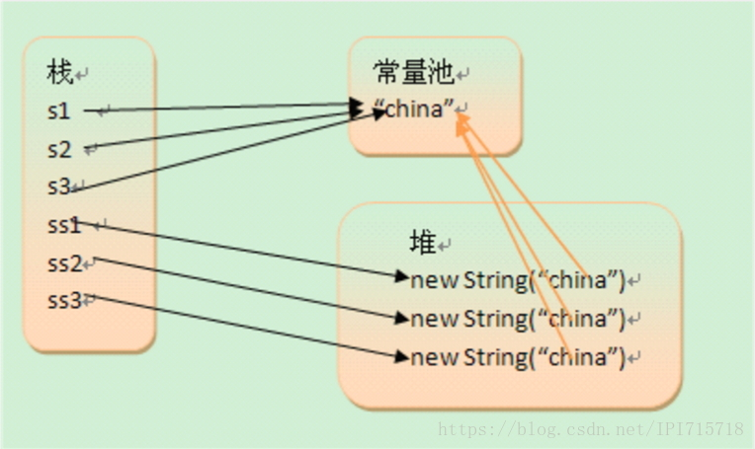

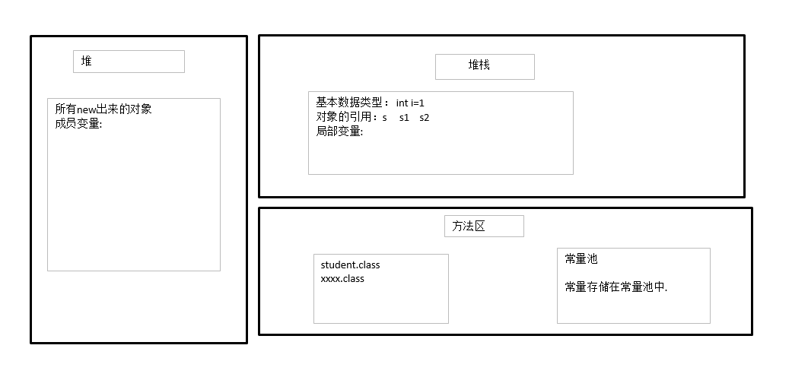

3.
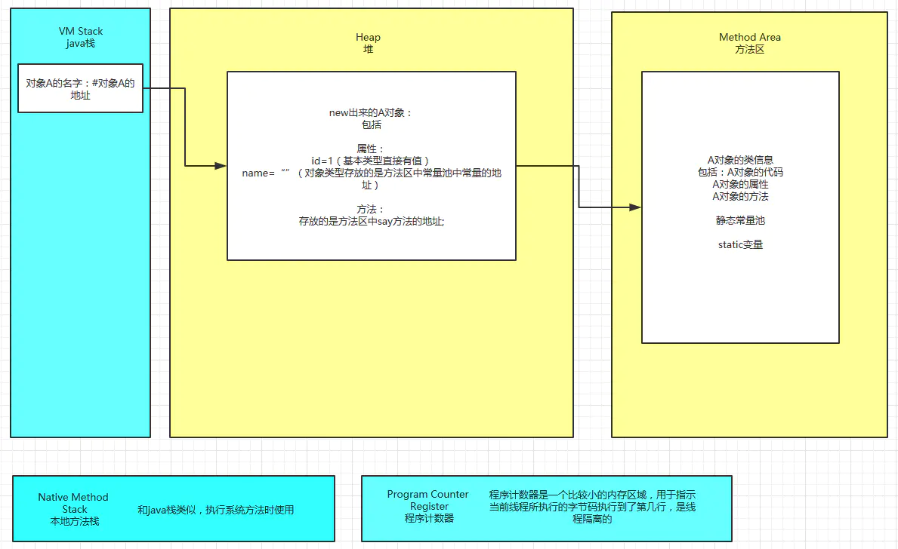

递归：
public static long digui(int n) {
if(n==1) {
return 1;
}else if(n==2) {
return 2;
}else {
return digui(n-1)+digui(n-2);
}
}
public static void main(String[] args) {
System.out.println(Test.digui(5));
}
输出：8

三.Java--容器/集合类（Collection）理解和使用
、数组和集合的比较
数组：长度固定，用来存放基本类型的数据
集合：长度不固定，用来存放对象的引用
二、集合类的基本概念
1.java.util包中提供了一些集合类，这些集合类也被称为容器。
常用的集合有List集合、Set集合、Map集合，他们的关系继承如下：
- 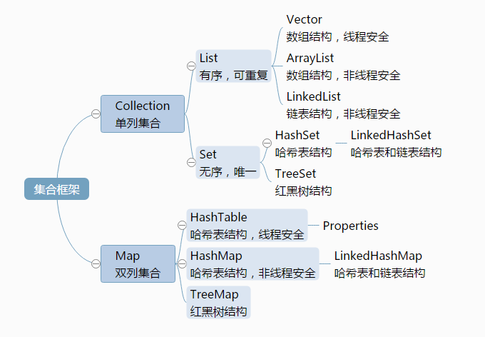
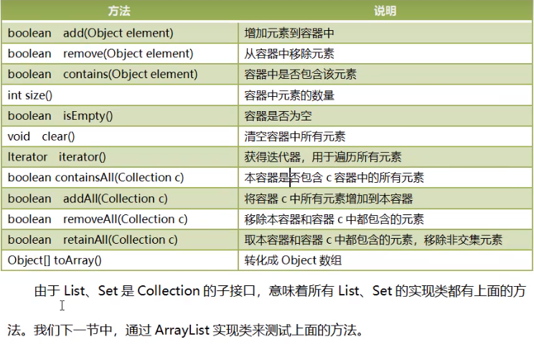
Collection<String> list = new ArrayList<>()
3.List接口：（有序，可以用索引来访问元素，包含重复对象，出了继承collection接口的方法外还有自己自定义的方法）
（1）ArrayList是List接口的实现类，底层使用数组实现的存储，查询效率高，增删效率低，线程不安全。
（2）LinkedList便于插入和删除对象
List<E> list = new ArrayList<>()
List<E> list = new LinkedList<>() {E为数据类型，如果不懂的话看上一篇讲泛型的随笔}
其他两个常用方法;
方法 | 功能描述
get(int index) | 获得指定索引位置的元素
set(int index, Object obj) | 将指定位置元素修改为指定对象

ArrayList<Integer> list = new ArrayList<Integer>();
list.add(12);
list.add(13);
list.add(14);
for(int m : list) {
System.out.println(m);
}
for(int i=0;i<list.size();i++)
System.out.println(list.get(i));
list.add(2, 15);//给指定的某个位置添加元素
System.out.println(list);
int m = list.remove(0);
System.out.println(m);
int i = list.set(0, 1); //0号元素替换为1
System.out.println(i);
list.clear();
System.out.println(list);
if(!list.isEmpty()) { //判断容器是否为空
System.out.println(list);
}
list.clear();
boolean bool = list.isEmpty();
System.out.println(bool);
boolean bool = list.contains(10)?true:false;
System.out.println(bool);
ArrayList<Integer> list1 = new ArrayList<>();
list1.add(15);
list1.add(13);
list1.add(14);
boolean bool = list.contains(list1)?true:false;
System.out.println(bool);
int i = list.indexOf(3);//返回这个元素第一次所在的位置，找不到返回-1
System.out.println(i);
// 将单例集合转换为指定类型的数组
Integer[] arr = (Integer[])list.toArray();
System.out.println(arr);//报错，list里的集合元素都是Object类型
Object[] arr = list.toArray();
for(int i=0;i<arr.length;i++) {
Integer m = (Integer)arr[i];
System.out.println(m);
}//正确
Integer[] m = list.toArray(new Integer[list.size()]);
for(int i=0;i<m.length;i++) {
System.out.println(m[i]);//集合转换为数组的标准写法
}
// 容器的交集操作
boolean bool = list.retainAll(list1);
for(Integer in : list) {
System.out.println(in);
}
System.out.println(list);//list容器的元素变了
// 容器的差集操作,结果就是完成了两个容器没有相同的对象
boolean bool = list.removeAll(list1);
System.out.println(list);
System.out.println(bool);
采用遍历器
public static void main(String[] args) {
// TODO Auto-generated method stub
Collection<String> c = new HashSet<String>();
c.add("jsvs");
c.add("php");
Iterator<String> it = c.iterator();
while(it.hasNext()) {
String str = it.next();
System.out.print(str);
}
}

4.Set集合：（无序，不包含重复对象）
TreeSet<E> tree = new TreeSet<>()
其他两个常用方法;
方法 | 功能描述
first() | 返回此set中第一个元素
last() | 返回此set中最后一个元素

get(Object key) | 如果存在指定的key对象，则返回该对象对应的value，否则返回null
keyset() | 返回集合中所有key对象形成的set集合
values() | 返回集合中所有value形成的Collection集合

- set接口
set接口方法全部继承自Collection的接口的方法，特点是元素不重复，存储无序。
在set接口的实现类中添加重复元素是不会成功的，判断两个元素是否重复根据元素类重写的hashCode()和equals()方法。

HashSet
HashSet实现 Set 接口，由哈希表（底层由 HashMap 实现）支持。它不保证 set 的迭代顺序；特别是它不保证该顺序恒久不变。此类允许使用null元素。HashSet查询效率和增删效率都很高。
底层数据结构是哈希表，哈希表依赖于哈希值存储
添加元素时保证元素唯一，本质底层依赖两个方法：
int hashCode()
boolean equals(Object obj)
hash算法，也称为散列算法
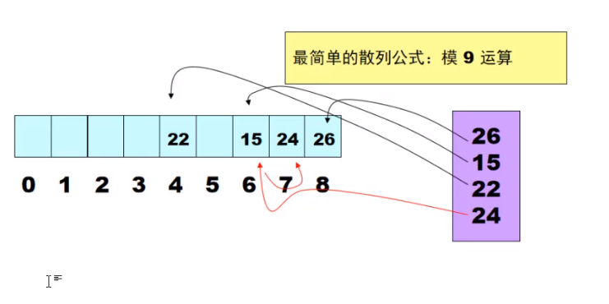
Set<String> set = new HashSet<>();
set.add("a");
set.add("b1");
set.add("c");
set.add("a");
set.add("c1");
for(String str : set) {
System.out.println(str);
}
boolean bool = set.remove("b1");
System.out.println(bool);//true
重写hashCode和equals来使用Set容器去除相同的对象
public class Person {

private String name;
private Integer age;
private String sex;

public Person() {
super();
}
Person(String name, Integer age, String sex) {
super();
this.name = name;
this.age = age;
this.sex = sex;
}

@Override
public int hashCode() {
int result = name.hashCode();
result = 17 * result + sex.hashCode();
result = 17 * result + age.hashCode();
return result;
}

// 重写equals方法
@Override
public boolean equals(Object obj) {
if(!(obj instanceof Person)) {
// instanceof 已经处理了obj = null的情况
return false;
}
Person stuObj = (Person) obj;
// 地址相等
if (this == stuObj) {
return true;
}
// 如果两个对象姓名、年龄、性别相等，我们认为两个对象相等
if (stuObj.name.equals(this.name) && stuObj.sex.equals(this.sex) && stuObj.age.equals(this.age)) {
return true;
} else {
return false;
}
}
@Override
public String toString() {
return "Person [name=" + name + ", age=" + age + ", sex=" + sex + "]";
}

public class Test {

public static void main(String[] args) throws Exception {
Set<Person> set = new HashSet<>();
Person person1 = new Person("sa",15,"男");
Person person2 = new Person("sa",15,"男");
set.add(person1);
set.add(person2);
System.out.println(person1.hashCode());//366712642
System.out.println(person2.hashCode());//1829164700
System.out.println("a".hashCode());//366712642
System.out.println("b".hashCode());//1829164700
for(Person p : set) {
System.out.println(p);//因为类的hashcode不同，所以不会进行equals判断
}
//解决方法，在person类中重写hashCode和equals方法
}
}

HashSet 存储特征分析：
HashSet是一个不保证元素的顺序且没有重复元素的集合，是线程不安全的。HashSet
允许有null元素。
无序:
在HashSet中底层是使用HashMap存储元素的。HashMap 底层使用的是数组与链表实
现元索的存储。元索在数组中存放时,并不是有序存放的也不是随机存放的,而是对元索的
哈希值进行运算决定元素在数组中的位置。
不重复:
当两个元素的哈希值进行运算后得到相同的在数组中的位置时，会调用元素的equals()
方法判断两个元索是否相同。如果元素相同则不会添加该元素,如果不相同则会使用单向链
表保存该元素。

TreeSet的用法，底层使用treeMap实现的，可以对容器进行排序（实现comparable接口），通过key存储set元素。
Set<Person> set = new TreeSet<>();
Person person1 = new Person("sa",16,"男");
Person person2 = new Person("sa",15,"男");
set.add(person1);
set.add(person2);
for(Person p : set) {
System.out.println(p);//因为类的hashcode不同，所以不会进行equals判断
}

单例集合使用案例
Random ran = new Random();
Set<Integer> set = new HashSet<>();
while(set.size()<10) {
int m = ran.nextInt(10)+1;
set.add(m);
}
for(Integer i : set) {
System.out.println(i);
}
5.Map接口：（没有继承Collection接口，提供key到value的映射，不能包含相同的key，且每一个key只能映射一个value）
Map<E, E> map = new HashMap<>(); <E, E>指的是key和value的数据类型。
方法 | 功能描述
put(K key, V value) | 向集合中添加key和value的映射关系

底层存储介绍
一
HashMap底层实现采用了哈希表，这是一种非常重要的数据结构。对于我们以后理解
很多技术都非常有帮助，因此，非常有必要让大家详细的理解。
数据结构中由数组和链表来实现对数据的存储，他们各有特点。
(1) 数组:占用空间连续。 寻址容易，查询速度快。但是，增加和删除效率非常低。
(2)链表:占用空间不连续。寻址困难， 查询速度慢。但是,增加和删除效率非常高。
那么，我们能不能结合数组和链表的优点(即查询快，增删效率也高)呢?答案就是
"哈希表”。
哈希表的本质就是"数组+链表”。
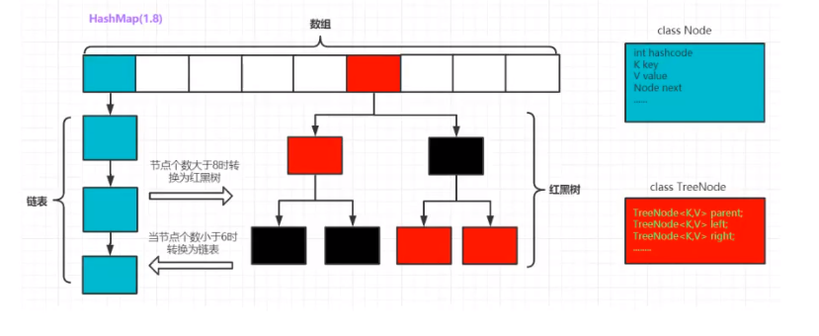
Map<String,String> map = new HashMap<>();
String value = map.put("1", "ffff"); //如果map的key里面没有包含该元素，则返回NULL
map.put("2", "aaaa");
map.put("3", "bbbb");
map.put("4", "cccc");
String str = map.put("1","eeee");
System.out.println(map);
System.out.println(value);
System.out.println(str);//如果map的key里面包含该元素，则返回被覆盖的元素
System.out.println(map.get("3"));

Set<String> keys = new HashSet<>(map.keySet());//map.keySet()返回map的key值
for(String key : keys) {
System.out.print(key+": ");
System.out.print(map.get(key)+" ");
}
Set<Map.Entry<String, String>> entrySet = map.entrySet();//key和value作为一个Node节点保存在set容器中
for(Map.Entry<String, String> entry: entrySet) {
String k = entry.getKey();
String v = entry.getValue();
System.out.println(k+": "+v);
}
System.out.println("-------------");
Map<String,String> map1 = new HashMap<>();
map1.put("3", "asdd");
map1.put("4", "aasdd");
map1.put("5", "adafdd");
map.putAll(map1);
Set<Map.Entry<String, String>> entrySet1 = new HashSet<>(map.entrySet());
for(Map.Entry<String, String> entry1: entrySet1) {
String k = entry1.getKey();
String v = entry1.getValue();
System.out.println(k+": "+v);
}
System.out.println("-------------");
map.remove("3");
Set<Map.Entry<String, String>> entrySet1 = new HashSet<>(map.entrySet());
for(Map.Entry<String, String> entry1: entrySet1) {
String k = entry1.getKey();
String v = entry1.getValue();
System.out.println(k+": "+v);
}
boolean bool1 = map.containsKey("1");
boolean bool2 = map.containsKey("3");
boolean bool3 = map.containsValue("asdd");
System.out.println(bool1);//true
System.out.println(bool2);//false
System.out.println(bool3);//false
Treemap
TreeMap和HashMap同样实现了Map接口，所以，对于API的用法来说是没有区
别的。HashMap效率高于TreeMap; TreeMap是可以对键进行排序的一种容器，在需要
对键排序时可选用TreeMap。TreeMap 底层是基于红黑树实现的。
在使用TreeMap时需要给定排序规则:
➢元素自身实现比较规则如下：
private String name;
private Integer age;
private String sex;

public Person() {
super();
}
Person(String name, Integer age, String sex) {
super();
this.name = name;
this.age = age;
this.sex = sex;
}

@Override
public int compareTo(Person o) {
if(this.age>o.age) {
return 1;
}
else if(this.age == o.getAge()){
return this.name.compareTo(o.getName());
}
return -1;
}
Test测试类：
Map<Person,String> map = new TreeMap<>();
Person person1 = new Person("abc",16,"saaf");
Person person2 = new Person("fsa",14,"asfas");
Person person3 = new Person("gdsd",14,"bssfs");
map.put(person1, "1");
map.put(person2, "2");
map.put(person3, "3");
Set<Map.Entry<Person, String>> entrySet = map.entrySet();
for(Map.Entry<Person, String> entry : entrySet) {
Person k = entry.getKey();
String v = entry.getValue();
System.out.println(v+":"+k);
}
输出：2:Person [name=fsa, age=14, sex=asfas]
3:Person [name=gdsd, age=14, sex=bssfs]
1:Person [name=abc, age=16, sex=saaf]

- Java的单例模式
Java Singleton模式主要作用是保证在Java应用程序中，一个类Class只有一个实例存在。 使用Singleton的好处还在于可以节省内存，因为它限制了实例的个数，有利于Java垃圾回收（garbage collection）。
使用单例模式最核心的一点是体现了面向对象封装特性中的“单一职责”和“对象自治”原则。
很多时候我们要保证类的实例只有一个。我们可能在自己的代码中判断需要的类的实例有无，无就new一个。这样看似不错。问题是，你用到这个类的地方有n个，这样你就需要n个判断。为什么不把这个职责交给类本身呢?然后让类提供一个接口访问？？？
在浏览BBS、SNS网站的时候，常常会看到“当前在线人数”这样的一项内容。对于这样的一项功能，我们通常的做法是把当前的在线人数存放到一个内存、文件或者数据库中，每次用户登录的时候，就会马上从内存、文件或者数据库中取出，在其基础上加1后，作为当前的在线人数进行显示，然后再把它保存回内存、文件或者数据库里，这样后续登录的用户看到的就是更新后的当前在线人数；同样的道理，当用户退出后，当前在线人数进行减1的工作。所以，对于这样的一个需求，我们按照面向对象的设计思想，可以把它抽象为“在线计数器”这样一个对象。
网站代码中凡是用到计数器的地方，只要new一个计数器对象，然后就可以获取、保存、增加或者减少在线人数的数量。不过，我们的代码实际的使用效果并不好。假如有多个用户同时登录,那么在这个时刻，通过计数器取到的在线人数是相同的，于是他们使用各自的计数器加1后存入文件或者数据库。这样操作后续登陆的用户得到的在线人数，与实际的在线人数并不一致。所以，把这个计数器设计为一个全局对象，所有人都共用同一份数据，就可以避免类似的问题，这就是我们所说的单例模式的其中的一种应用。
三.单例模式的优缺点
优点：
1、在内存里只有一个实例，减少了内存的开销，尤其是频繁的创建和销毁实例。
2、避免对资源的多重占用。
缺点：
没有接口，不能继承，与单一职责原则冲突，一个类应该只关心内部逻辑，而不关心外面怎么样来实例化。
懒汉式(线程安全，调用效率不高，但是能延时加载)：
//懒汉式单例类.在第一次调用的时候实例化自己
private Singleton() {}
private static Singleton single=null;
//静态工厂方法
public static Singleton getInstance() {
if (single == null) {
single = new Singleton();
}
return single;
}

